##### **LÍNEA TEMPORAL**

##### **CLASIFICACIÓN**

En este apartado de la práctica se hará una clasificación según las características de diez navegadores elegidos estableciendo los siguientes criterios:

* 1. **Plataformas soportadas**

|  |  |  |  |  |  |  |  |  |  |
| --- | --- | --- | --- | --- | --- | --- | --- | --- | --- |
|  | **IE** | **Opera** | **Mozilla Firefox** | **Safari** | **Microsoft Edge** | **Google Chrome** | **Yandex Browser** | **Vivaldi Browser** | **Brave Browser** |
| **MacOS** | No | Sí | Sí | Sí | No | Sí | Sí | Sí | Sí |
| **Windows** | Sí | Sí | Sí | No | Sí | Sí | Sí | Sí | Sí |
| **Linux** | No | Sí | Sí | No | No | Sí | Sí | Sí | Sí |

Podemos comprobar que todos los navegadores son compatibles con los sistemas operativos y arquitecturas más conocidos excepto Internet Explorer, Safari y Edge.

También todos los navegadores tienen versiones de 32 y 64 bits.

Podemos ver que entre los navegadores más conocidos no hay problemas de compatibilidad si queremos utilizarlo en distintas plataformas, con excepción de los navegadores nativos de sistemas operativos como IE (Microsoft Windows) y Safari (macOs).

**2.2.Cumplimiento de los estándares web**

Para ver el cumplimiento de los estándares web de los navegadores he mirado en <https://html5test.com> donde puedes ver una comparativa de todos los navegadores web según la versión.

|  |  |  |  |  |  |  |  |  |  |
| --- | --- | --- | --- | --- | --- | --- | --- | --- | --- |
|  | **IE** | **Opera** | **Mozilla Firefox** | **Safari** | **Microsoft Edge** | **Google Chrome** | **Yandex Browser** | **Vivaldi Browser** | **Brave Browser** |
| **HTML5 Test (*)** | 312 | 518 | 497 | 477 | 489 | 535 | 522 | 520 | 522 |
| **Acid 3 (**)** | Sí | Sí | Sí | Sí | Sí | Sí | Sí | Sí | Sí |

**(*)** HTML5test es una aplicación web creada en JavaScript para evaluar la calidad con la cual un navegador implementa los estándares HTML5, Web SQL Database, y WebGL. La puntuación es sobre 555 puntos.

**(**)** Acid3 es un sitio hecho por WaSP que pone a prueba los navegadores con los estándares web, especialmente los de DOM y ECMAScript.

El navegador que más puntuación tiene es **Google Chrome**, seguido de Brave, Vivaldi y Yandex.

**2.3.Funcionalidades**

|  |  |  |  |  |  |  |  |  |  |
| --- | --- | --- | --- | --- | --- | --- | --- | --- | --- |
|  | **IE** | **Opera** | **Mozilla Firefox** | **Safari** | **Microsoft Edge** | **Google Chrome** | **Yandex Browser** | **Vivaldi Browser** | **Brave Browser** |
| **Administrador de marcadores** | Sí | Sí | Sí | Sí | Sí | Sí | Sí | Sí | Sí |
| **Gestor de descargas** | Sí | Sí | Sí | Sí | Sí | Sí | Sí | Sí | Sí |
| **Cliente de BitTorrent** | No | Sí | No | No | No | No | No | No | Sí |
| **Administrador de contraseñas** | Sí | Sí | Sí | Sí | Sí | Sí | Sí | Sí | Sí |
| **Corrección ortográfica** | Sí | Sí | Sí | Sí | Sí | Sí | Sí | Sí | Sí |
| **Administrador de formularios** | Sí | Sí | Sí | Sí | Sí | Sí | Sí | Sí | Sí |

Se observa que el navegador que tiene más funcionalidades es **Brave Browser**, ya que es el único junto con Opera que tiene un cliente de BitTorrent.

**2.4. Licencia**

**Freeware**

Este software permite su descarga gratuita pero mantiene restricciones en su copyright, por lo que no se puede modificar o vender o utilizar libremente como ocurre con el software libre. Se trata de una variante gratuita del shareware (software con periodo de evaluación gratuita y posterior pago de suscripción y/o producto completo). De la lista de navegadores, los que tienen este tipo de licencia son **IE, Google Chrome, Opera** (tiene componentes de código cerrado y de código abierto), **Yandex.**

**MPL**

La licencia MPL es la licencia que tiene el navegador **Mozilla Firefox**, y cumple completamente con la definición de software de código abierto de la Open Source Initiative (OSI) y con las cuatro libertades del software libre enunciadas por la Free Software Foundation (FSF). La MPL deja abierto el camino a una posible reutilización no libre del software, sin restringir la reutilización del código ni el relicenciamiento.

**Propietaria**

Los navegadores **Safari y Vivaldi** utilizan una licencia de **software propietario​** o privativo​ al software del cual no existe una forma libre de acceso a su código fuente, el cual solo se encuentra a disposición de su desarrollador y no se permite su libre modificación, adaptación o incluso lectura por parte de terceros.

**Microsoft CLUF.**

De los navegadores anteriores, **Microsoft Edge** tiene una licencia de **Microsoft CLUF** que es un acrónimo de (contrato de licencia de usuario final). De todas formas, sigue siendo un software propietario o de código cerrado con un acuerdo entre el usuario final y el desarrollador.

Como vemos, el navegador que tiene una licencia menos restrictiva es **Mozilla Firefox**.

Con las comparaciones anteriores, podemos ver que el navegador que más se puede adecuar a nuestras necesidades podría ser Chrome, ya que es el que más

##### **PRUEBA DE DOS NAVEGADORES**

En esta parte de la práctica voy a utilizar dos navegadores poco conocidos para compararlos. He elegido SeaMonkey y Colibrí.

En la imagen inferior podemos ver una captura de pantalla de la interfaz del navegador **Colibrí**, podemos ver que **no hay navegación por pestañas** como en la mayoría de los navegadores. Para poder tener abiertas más de dos pestañas tendríamos que abrir dos veces Colibrí. Esto no tiene por qué ser una desventaja si se busca un navegador que no consuma muchos recursos o estar libre de distracciones.

No tiene muchas funcionalidades u opciones de personalización, en la barra superior tenemos un menú donde tenemos unas cuantas configuraciones que no son tan numerosas y personalizables como en otros navegadores.

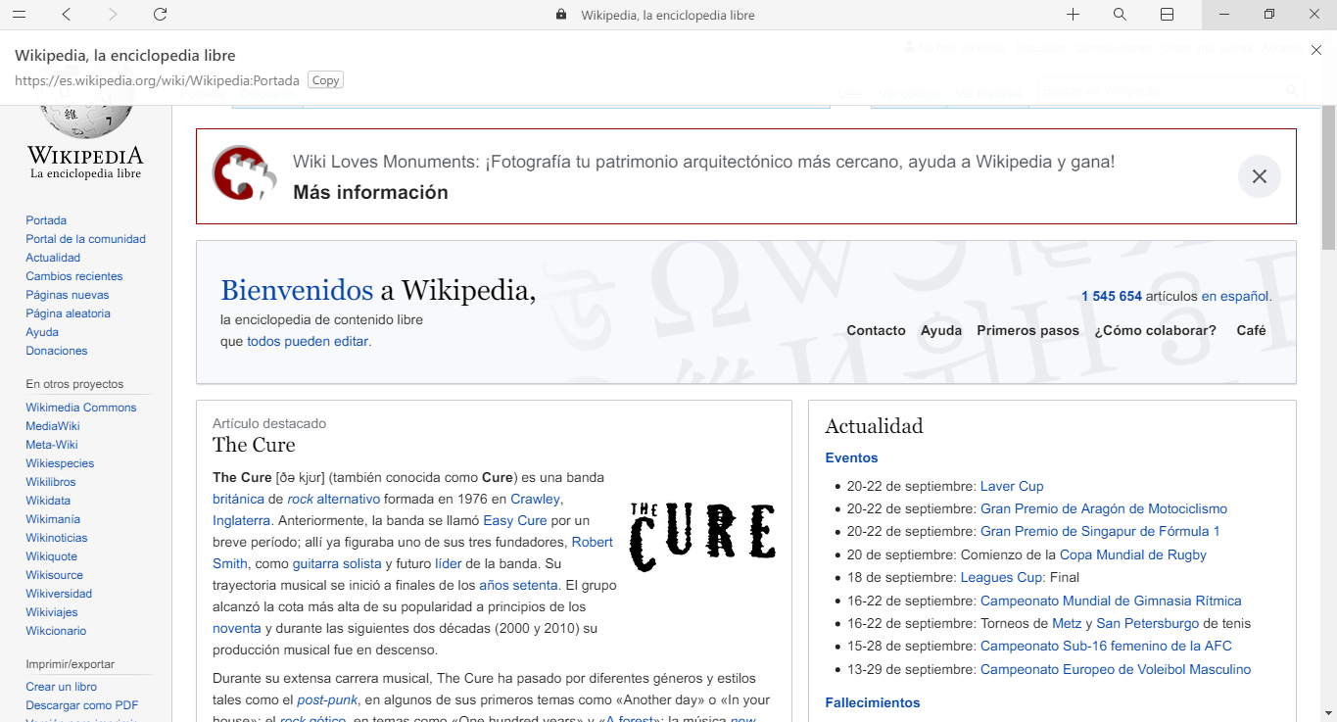

En la segunda captura tenemos el navegador de SeaMonkey podemos ver que tiene un aspecto menos moderno que el navegador anterior, pero que nos ofrece muchas más opciones en la barra superior.

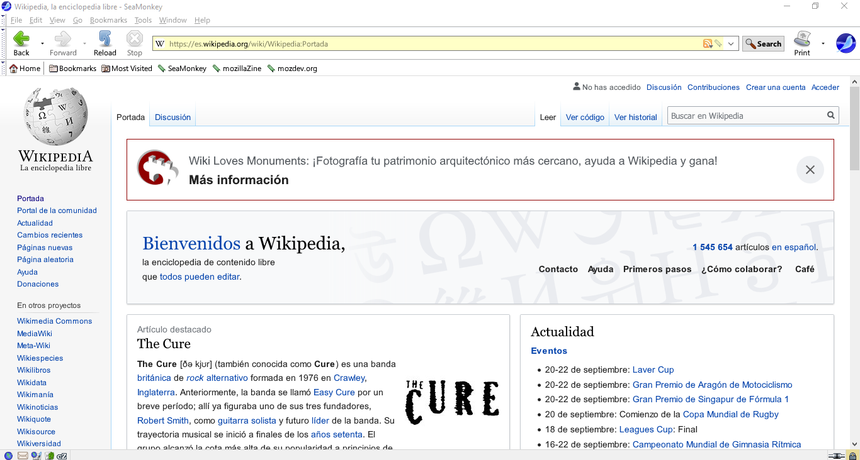

SeaMonkey es en realidad una suite que engloba un navegador, un cliente de correo electrónico, un administrador de datos y un cliente de chat, todos ellos con versiones compatibles para Windows, macOS y GNU/Linux.

Respecto a las opciones de configuración y personalización, Colibrí no tiene mucho en este aspecto como podemos ver en la captura de pantalla de la sección de opciones.

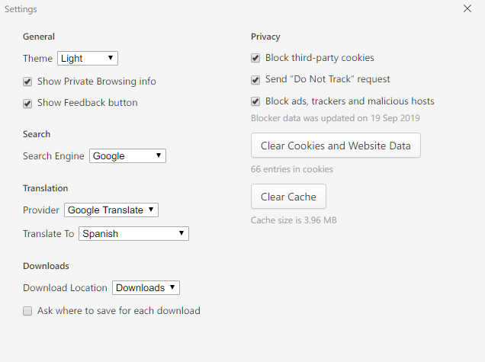

Además no es compatible con extensiones de otros navegadores ni podemos aplicarle temas de terceros. Tampoco tenemos disponible herramientas de desarrollo como el inspector de elementos.

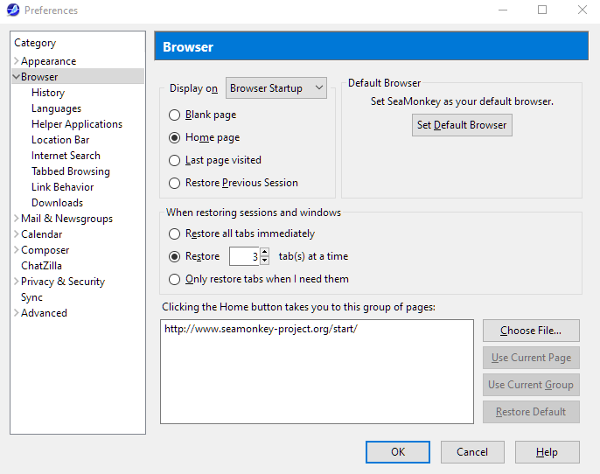

La captura de pantalla superior son las opciones de configuración de SeaMonkey, comparadas con Colibrí, este navegador nos ofrece muchas más opciones de personalización, aunque quizá un usuario no avanzado no eche en falta estas posibilidades, alguien que se dedique al desarrollo web si puede encontrarlas útiles.

También tenemos una herramienta integrada llamada **Composer**, mediante la cual podemos editar el código fuente de páginas web o crear las nuestras propias. El editor es tipo WYSIWYG, lo cual es bastante cómodo ya que te permite ver los cambios que realizas en el código HTML directamente.

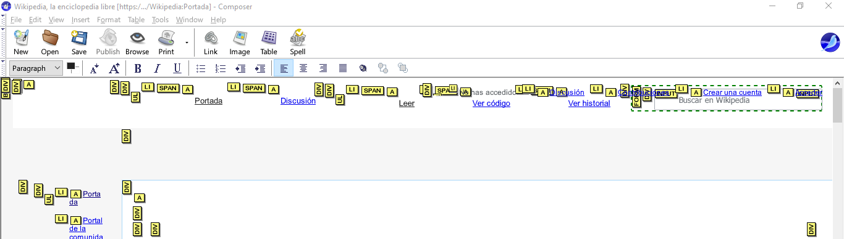

Ofrece muchas más herramientas de desarrollo web, y es compatible con las extensiones de Mozilla, lo cual hace que SeaMonkey sea un navegador bastante útil para un usuario que requiera algo más que un navegador con una interfaz minimalista.

En la captura inferior se pueden ver todas las herramientas que nos ofrece SeaMonkey.

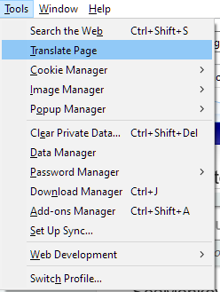

SeaMonkey obtiene una puntuación más baja en HTML5test (423), una puntuación mas baja que Colibrí.